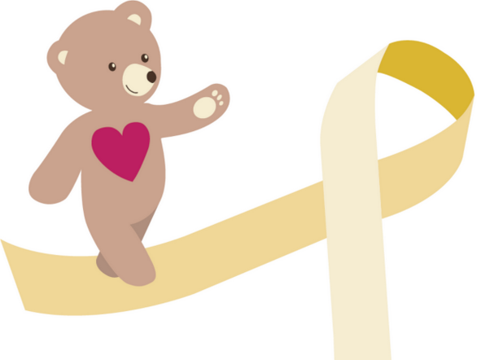**Otroški rak: Boj malih junakov**

Mednarodni dan boja proti otroškemu raku obeležujemo 15. februarja. Namen tega dne je ozaveščati javnost o rakavih obolenjih pri otrocih ter izkazovanje podpore otrokom, ki se borijo s to boleznijo, njihovim družinam in zdravstvenim delavcem. Kljub napredku v medicini otroški rak ostaja resna diagnoza, ki zahteva celovito obravnavo in podporo vseh vpletenih.

### Kaj je otroški rak?

Otroški rak zajema različne vrste malignih obolenj, ki prizadenejo otroke in mladostnike, pri čemer so najpogostejše levkemije, tumorji osrednjega živčnega sistema in limfomi. "Vsako leto po svetu za rakom zboli približno 400.000 otrok in mladostnikov, pri čemer je zgodnja diagnoza ključna za uspešno zdravljenje" (WHO, 2023).

V razvitem svetu je zaradi napredka v medicini preživetje otrok z rakom vse višje. Danes v Sloveniji ozdravi več kot 80 % otrok, ki jim postavijo diagnozo rak (Pediatrična klinika, UKC Ljubljana, 2022). Kljub temu ostaja otroški rak ena glavnih bolezni, ki povzroča pri otrocih smrt. Ključni dejavniki za boljše izide zdravljenja so zgodnje odkrivanje bolezni, dostop do ustrezne zdravstvene oskrbe in podpora tako bolnikom kot njihovim družinam.

### Posledice otroškega raka

Zdravljenje otroškega raka je zahtevno in dolgotrajno, pogosto vključuje kemoterapijo, radioterapijo in operacije. Tudi če otrok ozdravi, se lahko sooča s posledicami bolezni in zdravljenja, ki lahko vplivajo na njegovo kakovost življenja. Te posledice so lahko:

* **fizične:** kronična utrujenost, oslabljen imunski sistem, težave s srcem, pljuči, hormonskim ravnovesjem in rastjo;
* **psihološke:** tesnoba, depresija, posttravmatski stres in socialna izolacija;

**socialne:** težave pri vključevanju v šolo in družbo zaradi odsotnosti, posebnih potreb ter stigmatizacije;

**kognitivne:** motnje spomina, koncentracije in učenja, ki lahko vplivajo na akademske dosežke in prihodnje zaposlitvene možnosti.

Dr. Janez Jazbec, pediatrični onkolog, poudarja: "Preživetje otroka z rakom je že samo po sebi zmaga, a moramo poskrbeti tudi za njegovo dolgoročno zdravje in prilagoditve, ki mu bodo omogočile polno življenje." Zato je ključno, da se otroci, ki so preživeli raka, vključijo v programe rehabilitacije in spremljanja dolgoročnih posledic.

### Kako lahko pomagamo?

Ozaveščanje, podpora družinam in financiranje raziskav so ključni koraki pri boju proti otroškemu raku. Organizacije, kot je Društvo Junaki 3. nadstropja, igrajo pomembno vlogo pri pomoči otrokom in njihovim družinam. Prav tako lahko posamezniki prispevajo s sodelovanjem na dobrodelnih dogodkih, prostovoljstvom in donacijami. Če želite Junakom pomagati še kako drugače, jim nameniti podporo, obiščite spletno stran društva Junaki 3. nadstropja. Hvala, da pomagate Junakom do zmage nad otroškim rakom.

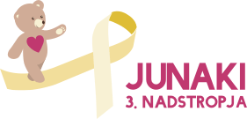

Otroci, ki premagajo raka, so pravi borci. Njihova zgodba nas uči poguma, vztrajnosti in upanja, da lahko s skupnimi močmi izboljšamo njihove življenjske priložnosti.

Pripravila: Maja Krošelj

### Viri in literatura:

* Svetovna zdravstvena organizacija (WHO). (2023). Childhood Cancer.
* Pediatrična klinika, UKC Ljubljana. (2022). Otroški rak v Sloveniji.
* Društvo Junaki 3. nadstropja. (2024). Pomoč otrokom z rakom.